

СОВЕРШЕННО НОВЫЙ ФОРМАТ
ГРЕЧЕСКИЙ РАЗГОВОРНЫЙ КЛУБ –
ΜΟΝΟ ΕΛΛΗΝΙΚΑ»
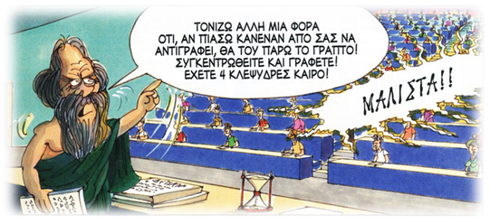
Москва, 13 апреля 2016г.
Дорогие друзья!
С радостью сообщаем о второй встрече Разговорного клуба «Общаться по-гречески-только по-гречески» - «ΕΠΙΚΟΙΝΩΝΟΥΜΕ ΕΛΛΗΝΙΚΑ – ΜΟΝΟ ΕΛΛΗΝΙΚΑ» при Греческом Культурном центре 17 апреля 2016 года, где в неформальной обстановке все желающие получат возможность погрузиться в атмосферу живого общения на греческом языке, обсудить различные темы, связанные с современной жизнью Эллады, ее культурой и традициями. А также провести приятный вечер за чашкой чая, кофе, с греческими угощениями в теплой, непринужденной компании единомышленников и носителей языка, которые будут руководить процессом беседы.
Целями создания клуба являются поддержание и совершенствование разговорного навыка у учащихся, помощь в преодолении языкового барьера, расширение знаний, кругозора о греческой культуре, приятное общение на греческом зыке!!!
Вторая тема нашего Клуба «Общаться по-гречески – только по- гречески»: «Туризм. Основные направления и виды туризма в Греции и России».
Модераторы второй сессии Разговорного клуба – греческий педагог, социолог-богослов Костас Явропулос и директор ГКЦ, историк, актриса Теодора Янници.
К участию приглашаются учащиеся и все желающие. Язык общения-греческий!
Собрание клуба будет происходить в антикафе «Хорошая республика».
По адресу: ул. Мясницкая, 13, стр. 20 (ст. метро Чистые пруды). Вторая встреча состоится 17 апреля 2016 года в 18:00. Длительность сессии – 1,5 часа.
Желающих принять участие просим связаться с координатором клуба Светланой Мартыновой по электронной почте sve.martynova@gmail.com, hcc@mail.ru или с помощью социальных сетей https://facebook.com/sve.martynova, https://vk.com/s.martynova для получения дальнейшей информации.
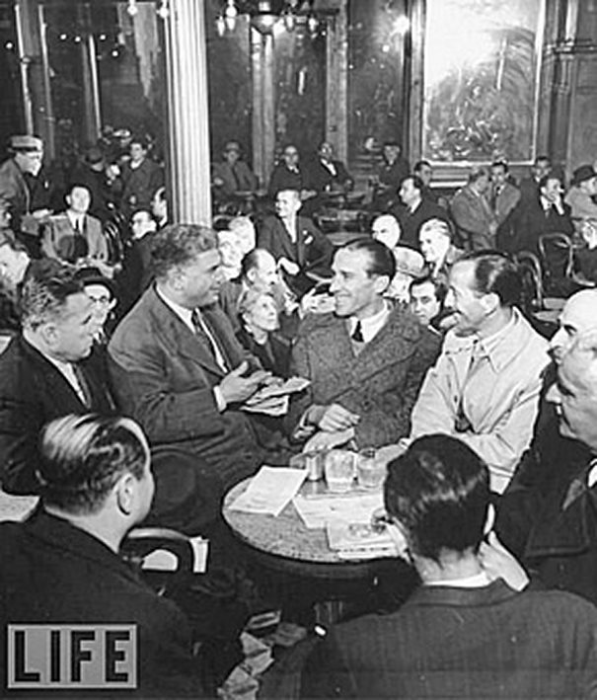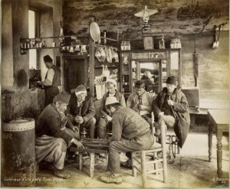
Просим обратить внимание, что для участия во встрече обязательна предварительная запись, в связи с ограничением по количеству участников и с необходимостью аренды помещения.

Ждем Вас!
С уважением
Теодора Янници,
директор Греческого культурного Центра

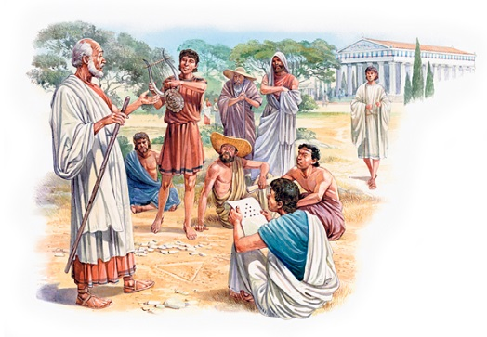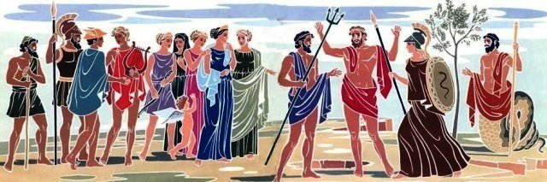

ΕΛΛΗΝΙΚΗ ΛΕΣΧΗ ΔΙΑΛΟΓΟΥ ΚΑΙ ΕΠΙΚΟΙΝΩΝΙΑΣ
«ΜΟΝΟ ΕΛΛΗΝΙΚΑ»

Μόσχα, 13 Απριλίου 2016
Αγαπητοί φίλοι,
Το Κέντρο Ελληνικού Πολιτισμού (Κ.Ε.Π.) είναι στην ευχάριστη θέση να ανακοινώσει τη δεύτερη συνεδρίαση της Ελληνικής Λέσχης Διαλόγου και Επικοινωνίας «Επικοινωνούμε Ελληνικά-Μόνο Ελληνικά», που εντάσσεται στυο πλαίσιο της ευρύτερης παιδαγωγικής-πολιτισμολογικής δράσης μας, προϋποθέτει συναντήσεις, σε τακτική βάση, σε καφετέρια, όπου σε άμεση, αβίαστη και φιλική ατμόσφαιρα οι συμμετέχοντες συζητούν διάφορα θέματα ενδιαφέροντός τους, τα οποία έχουν νωρίτερα επιλέξει και ορίσει. Τη συζήτηση συντονίζουν καθηγητές, φορείς της νεοελληνικής γλώσσας.
Στо πλαίσιо αυτών των συναντήσεων οι μαθητές της ελληνικής γλώσσας θα έχουν την ευκαιρία να συζητήσουν σε φιλική ατμόσφαιρα διάφορα θέματα που αφορούν το σύγχρονο βίо στην Ελλάδα, τον πολιτισμό και τις παραδόσεις της Χώρας μας, αλλά και να περάσουν μερικές ευχάριστες βραδιές, απολαμβάνοντας τσάι, καφέ και ελληνικά γλυκά με την παρέα παλαιών και καινούριων φίλων, Ελλήνων και Φιλελλήνων. Στόχο των συναντήσεων αποτελεί η ανάπτυξη των γλωσσικών δεξιοτήτων των μαθητών, κυρίως του προφορικού τους λόγου, η διευκόλυνση της προφορικής επικοινωνίας, αλλά και η εμβάθυνση γνώσεων για τον ελληνικό πολιτισμό.
Η δεύτερη συνεδρίαση της Λέσχης θα πραγματοποιηθεί την Κυριακή 17 Απριλίου 2016 , ώρα 18:00, στο καφέ-χώρο εστίασης «Khoroshaya respublika» επί της οδού 13 Myasnitskaya str., stroenie 20 (metro station “Chistiye prudi”).
Το θέμα της δεύτερης συνεδρίας της Λέσχης, ως συμφωνήθηκε στο τέλος της προηγούμενης συνάντησής μας, διατυπώνεται ως εξής: «Τουρισμός σε Ελλάδα και Ρωσία. Βασικοί τουριστικοί προορισμοί και μορφές τουρισμού».
Συντονιστές της δεύτερης συνάντησης ο καθηγητής ελληνικής γλώσσας, φιλόλογος-κοινωνιολόγος-θεολόγος Κωνσταντίνος Γιαβρόπουλος και η διευθύντρια του Κέντρου Ελληνικού Πολιτισμού - ΚΕΠ, ιστορικός, ηθοποιός Δώρα Γιανίτση.
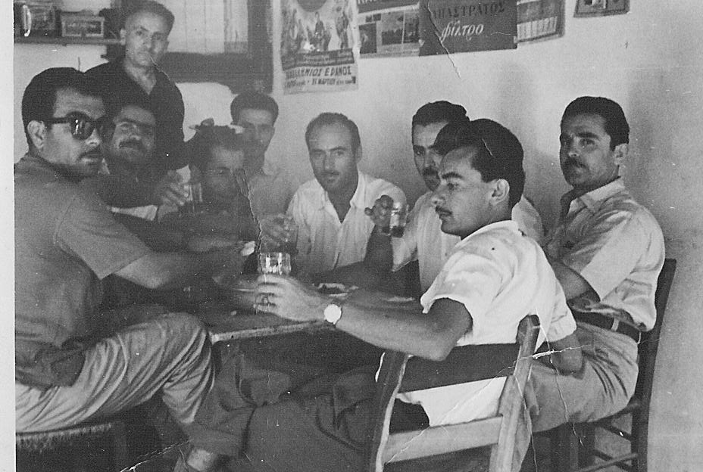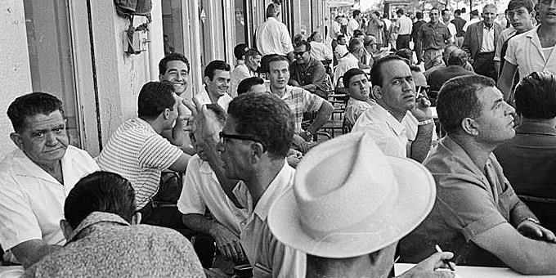
Για περισσότερες πληροφορίες και για να δηλώσετε συμμετοχή δύνασθε να απευθύνεστε στην ηλεκτρονική διεύθυνση sve.martynova@gmail.com, καθώς και στις ιστοσελίδες κοινωνικής δικτύωσης https://facebook.com/sve.martynova, https://vk.com/s.martynova (αρμόδια η σπουδάστρια του Κέντρου Ελληνικού Πολιτισμού κα Σβετλάνα Μαρτίνοβα).
Σας περιμένουμε!
Με εκτίμηση
Δώρα Γιαννίτση,
δ/ντρια Κ.Ε.Π.

